**INFORME DE LABORATORIO # 1**

**NOMBRE:** Cotaña Villca Dámaris Cristal

**DOCENTE:** Ing. Juan Carlos Duchén Cuellar

**MATERIA:** ETN - 307 – Laboratorio

_____________________________________________________________________________________

**EJERCICIO 1**

**SERIES DE MCLAURIN Y TAYLOR**

# **Base teórica**

Empezando por la serie de Taylor, esta es una serie funcional y surge de una ecuación en la cual se puede encontrar una solución aproximada a una función.

La serie de Taylor proporciona una buena forma de aproximar el valor de una función en un punto en términos del valor de la función y sus derivadas en otro punto. Por supuesto, para hacer esta aproximación sólo se pueden tomar unas cuantas expresiones de esta serie, por lo que el resto resulta en un error conocido como el término residual, es a criterio del que aplica la serie en número de términos que ha de incluir la aproximación.

La serie de Taylor se basa en ir haciendo operaciones según una ecuación general y mientras más operaciones tenga la serie más exacto será el resultado que se está buscando. Dicha ecuación es la siguiente:



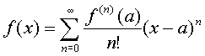O también se lo puede expresar como:

Como se puede observar en la ecuación, hay una parte en la cual hay que desarrollar un binomio (x-a) n por lo que para simplificar el asunto se igualara a "a" siempre a 0. Para fines prácticos no afecta mucho en el resultado si se hacen muchas operaciones en la serie.

Ademas que una serie de Maclaurin es una serie de Taylor que se centra en cero, en el caso de la formula anterior, a=0.

Por tanto, para el armado necesitamos datos para introducir:

|  |  |
| --- | --- |
| **TAYLOR** | **MACLAURIN** |
| Valor de x | Valor de x |
| Valor límite de la serie | Valor límite de la serie |
| Valor de a o un punto | a=0 |

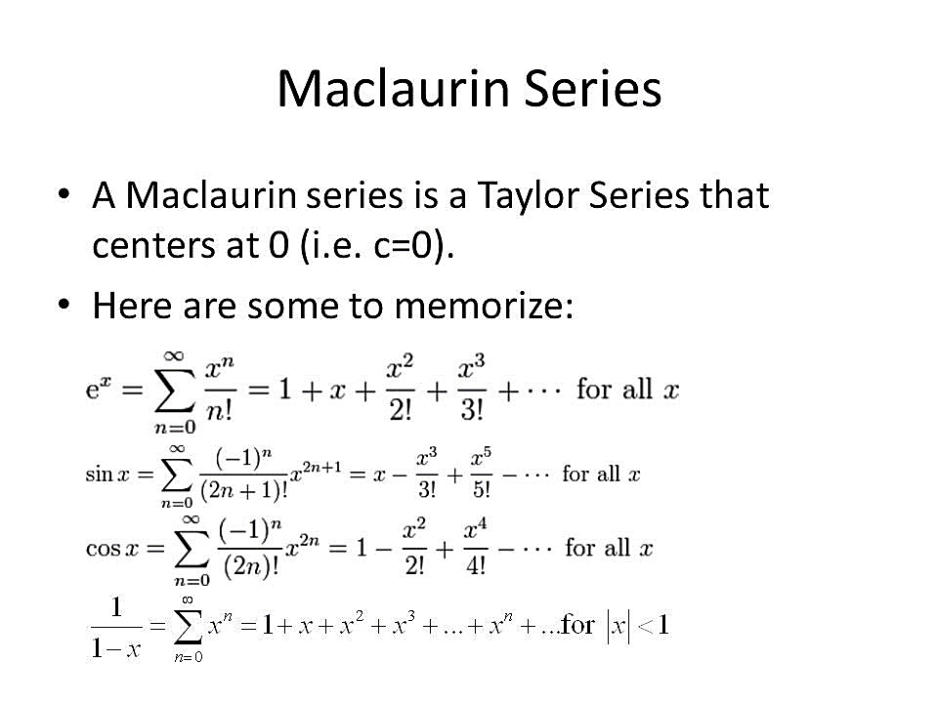Se escoge tres funciones las cuales ya han sido “despejadas”, en todo caso solo tendríamos que disponer del programa para adecuarnos conforme a los datos que se mencionaron anteriormente.

Su planteamiento debido al movimiento que tendrá “n”, se realizara el uso de un “for” o “para”, esto debido a que puede resultar mas factible y para simplificar el programa haremos uso de “switch” o un “según” esto para seleccionar cualquier funcion que se desee en uno solo y para no confundir ciertas variables, vectores para organización.

**VECTOR**

En programación, se le denomina vector, formación, matriz (en inglés array, del cual surge la mala traducción arreglo), a una zona de almacenamiento contiguo que contiene una serie de elementos del mismo tipo, los elementos de la matriz.

**FOR**

Un for en programación se usa cuando queremos repetir un conjunto de instrucciones un número finito de veces.

**SWITCH**

Usar switch ayuda a simplificar el código y evita confusiones, ya que organiza en varias ramas el código que va a ser ejecutado.

**DO WHILE**

es una estructura de repetición o iterativa, ejecutamos primero todo el bloque de instrucciones, y al final siempre comprobaremos la condición para salir.

# **Diagrama de flujo**

Diagrama realizado en PSEINT

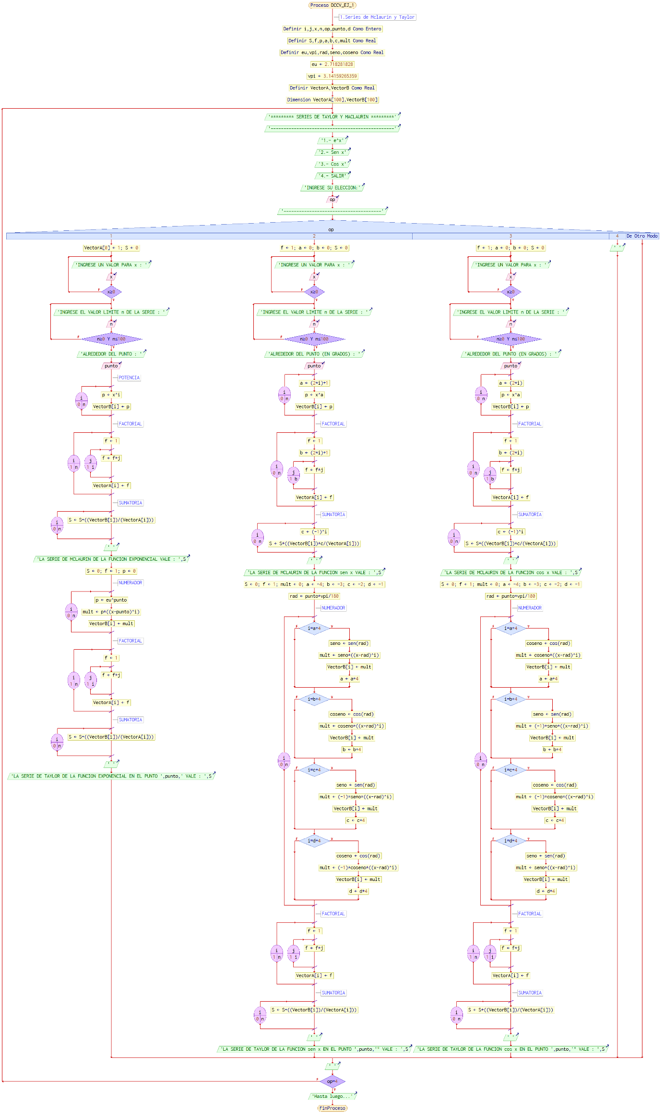



# **Listado del código**

#include<iostream>

#include<math.h>

#define PI 3.14159265359

using namespace std;

int main(){

int i,j,x,op,n,punto,d=0;

float S=0,f=1,p=0,a=0,b=0,c=0,mult=0;

float e=2.718281828,rad=0,seno=0,coseno=0;

double VectorA[100];

double VectorB[100];

cout<<"\n\t******** SERIES DE TAYLOR y MCLAURIN *********"<<endl;

cout<<"\t-----------------------------------------------"<<endl;

cout<<"\t\t1.- e^x"<<endl;

cout<<"\t\t2.- Sen x"<<endl;

cout<<"\t\t3.- Cos x"<<endl;

cout<<"\t\t4.- SALIR"<<endl<<endl;

cout<<"INGRESE SU ELECCION: "<<endl;

cin>>op;

cout<<"--------------------------------"<<endl;

switch(op){

case 1:{VectorA[0]=1;

do{cout<<"INGRESE UN VALOR PARA x : "<<endl;

cin>>x;

}while(x<0);

do{cout<<"INGRESE EL VALOR LIMITE n DE LA SERIE : "<<endl;

cin>>n;

}while(n<0 or n>100);

cout<<"ALREDEDOR DEL PUNTO : "<<endl;

cin>>punto;

//Potencia

for (i=0;i<=n;i++){

p=pow(x,i);

VectorB[i]=p;

}

//Factorial

for (i=1;i<=n;i++){

f=1;

for (j=1;j<=i;j++){

f=f*j;

}

VectorA[i]=f;

}

//Sumatoria

for (i=0;i<=n;i++){

S=S+((VectorB[i])/(VectorA[i]));

}cout<<"\n";

cout<<"LA SERIE DE MCLAURIN DE LA FUNCION EXPONENCIAL VALE : "<<S<<endl;

S=0;f=1;p=0;

//Numerador

for (i=0;i<=n;i++){

p=pow(e,punto);

mult=p*(pow((x-punto),i));

VectorB[i]=mult;

}

//Factorial

for (i=1;i<=n;i++){

f=1;

for (j=1;j<=i;j++){

f=f*j;

}

VectorA[i]=f;

}

for (i=0;i<=n;i++){

S=S+((VectorB[i])/(VectorA[i]));

//cout<<"suma "<<S<<endl;

}cout<<"\n";

cout<<"LA SERIE DE TAYLOR DE LA FUNCION EXPONENCIAL EN EL PUNTO "<<punto<<" VALE : "<<S<<endl;

break;

}

case 2:{f=1,a=0,b=0,S=0;

do{cout<<"INGRESE UN VALOR PARA x : "<<endl;

cin>>x;

}while(x<0);

do{cout<<"INGRESE EL VALOR LIMITE n DE LA SERIE : "<<endl;

cin>>n;

}while(n<0 or n>100);

cout<<"ALREDEDOR DEL PUNTO (EN GRADOS) : "<<endl;

cin>>punto;

for (i=0;i<=n;i++){

a=(2*i)+1;

p=pow(x,a);

VectorB[i]=p;

}

for (i=0;i<=n;i++){f=1;

b=(2*i)+1;

for (j=1;j<=b;j++){

f=f*j;

}

VectorA[i]=f;

}

for (i=0;i<=n;i++){

c=pow((-1),i);

S=S+((VectorB[i])*c/(VectorA[i]));

}cout<<"\n";

cout<<"LA SERIE DE MCLAURIN DE LA FUNCION sen x VALE : "<<S<<endl;

S=0;f=1;mult=0;a=-4;b=-3;c=-2;d=-1;

rad=punto*PI/180;

//FuncionNumerador

for (i=0;i<=n;i++){

if(i==a+4){

seno=sin(rad);

mult=seno*(pow((x-rad),i));

VectorB[i]=mult;

a=a+4;

}

if(i==b+4){

coseno=cos(rad);

mult=coseno*(pow((x-rad),i));

VectorB[i]=mult;

b=b+4;

}

if(i==c+4){

seno=sin(rad);

mult=(-1)*seno*(pow((x-rad),i));

VectorB[i]=mult;

c=c+4;

}

if(i==d+4){

coseno=cos(rad);

mult=(-1)*coseno*(pow((x-rad),i));

VectorB[i]=mult;

d=d+4;

}

}

// for (i=0;i<=n;i++){

// cout<<"\nvectorb "<<VectorB[i];

// }

//Factorial

for (i=1;i<=n;i++){

f=1;

for (j=1;j<=i;j++){

f=f*j;

}

VectorA[i]=f;

}

for (i=0;i<=n;i++){

S=S+((VectorB[i])/(VectorA[i]));

}cout<<"\n";

cout<<"LA SERIE DE TAYLOR DE LA FUNCION sen x EN EL PUNTO "<<punto<<"° VALE : "<<S<<endl;

break;

}

case 3:{f=1,a=0,b=0,S=0;

do{cout<<"INGRESE UN VALOR PARA x : "<<endl;

cin>>x;

}while(x<0);

do{cout<<"INGRESE EL VALOR LIMITE n DE LA SERIE : "<<endl;

cin>>n;

}while(n<0 or n>100);

cout<<"ALREDEDOR DEL PUNTO (EN GRADOS) : "<<endl;

cin>>punto;

for (i=0;i<=n;i++){

a=(2*i);

p=pow(x,a);

VectorB[i]=p;

}

for (i=0;i<=n;i++){f=1;

b=(2*i);

for (j=1;j<=b;j++){

f=f*j;

}

VectorA[i]=f;

}

for (i=0;i<=n;i++){

c=pow((-1),i);

S=S+((VectorB[i])*c/(VectorA[i]));

}cout<<"\n";

cout<<"LA SERIE DE MCLAURIN DE LA FUNCION cos x VALE : "<<S<<endl;

S=0;f=1;mult=0;a=-4;b=-3;c=-2;d=-1;

rad=punto*PI/180;

//FuncionNumerador

for (i=0;i<=n;i++){

if(i==a+4){

coseno=cos(rad);

//cout<<"\nsen "<<coseno;

mult=coseno*(pow((x-rad),i));

// cout<<"\nmult "<<mult;

VectorB[i]=mult;

a=a+4;

}

if(i==b+4){

seno=sin(rad);

mult=(-1)*seno*(pow((x-rad),i));

VectorB[i]=mult;

b=b+4;

}

if(i==c+4){

coseno=cos(rad);

mult=(-1)*coseno*(pow((x-rad),i));

VectorB[i]=mult;

c=c+4;

}

if(i==d+4){

seno=sin(rad);

mult=seno*(pow((x-rad),i));

VectorB[i]=mult;

d=d+4;

}

}

// for (i=0;i<=n;i++){

// cout<<"\nvectorb "<<VectorB[i];

// }

//Factorial

for (i=1;i<=n;i++){

f=1;

for (j=1;j<=i;j++){

f=f*j;

}

VectorA[i]=f;

}

for (i=0;i<=n;i++){

S=S+((VectorB[i])/(VectorA[i]));

}cout<<"\n";

cout<<"LA SERIE DE TAYLOR DE LA FUNCION cos x EN EL PUNTO "<<punto<<"° VALE : "<<S<<endl;

break;

}

case 4:{cout<<"Hasta luego..."<<endl;

break;

}

default: cout<<"Error"<<endl;

}

return 0;

}

# **Capturas de pantalla**

**OPCION 1**

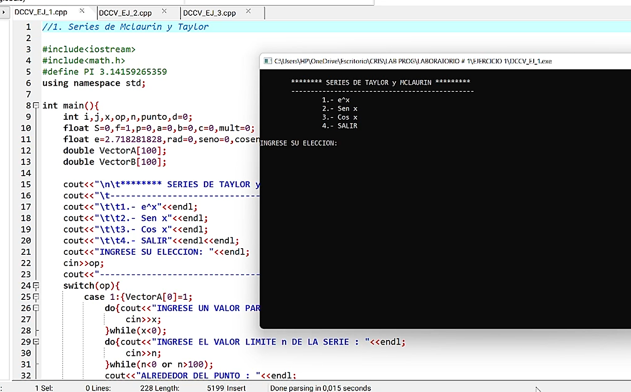

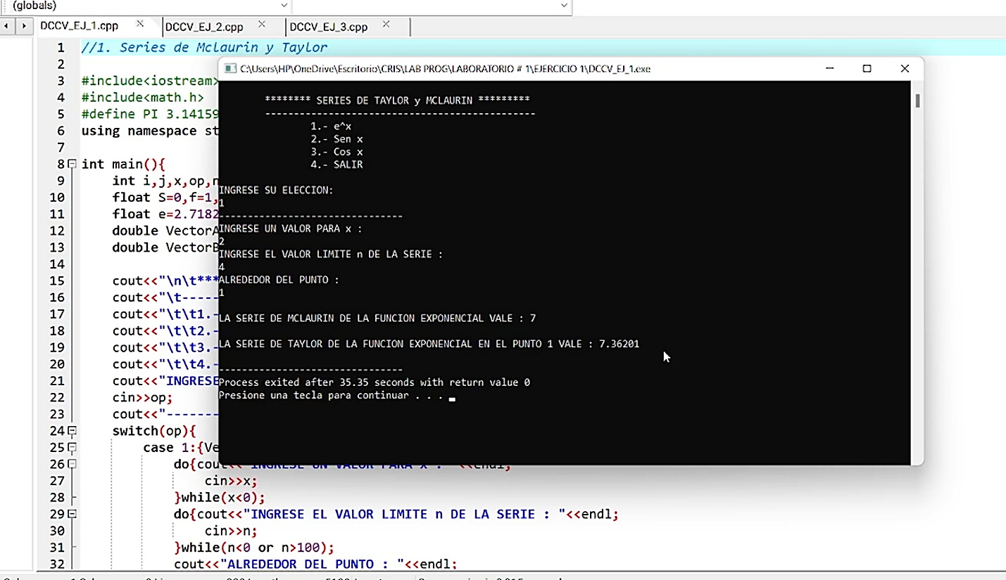

**OPCION 2**

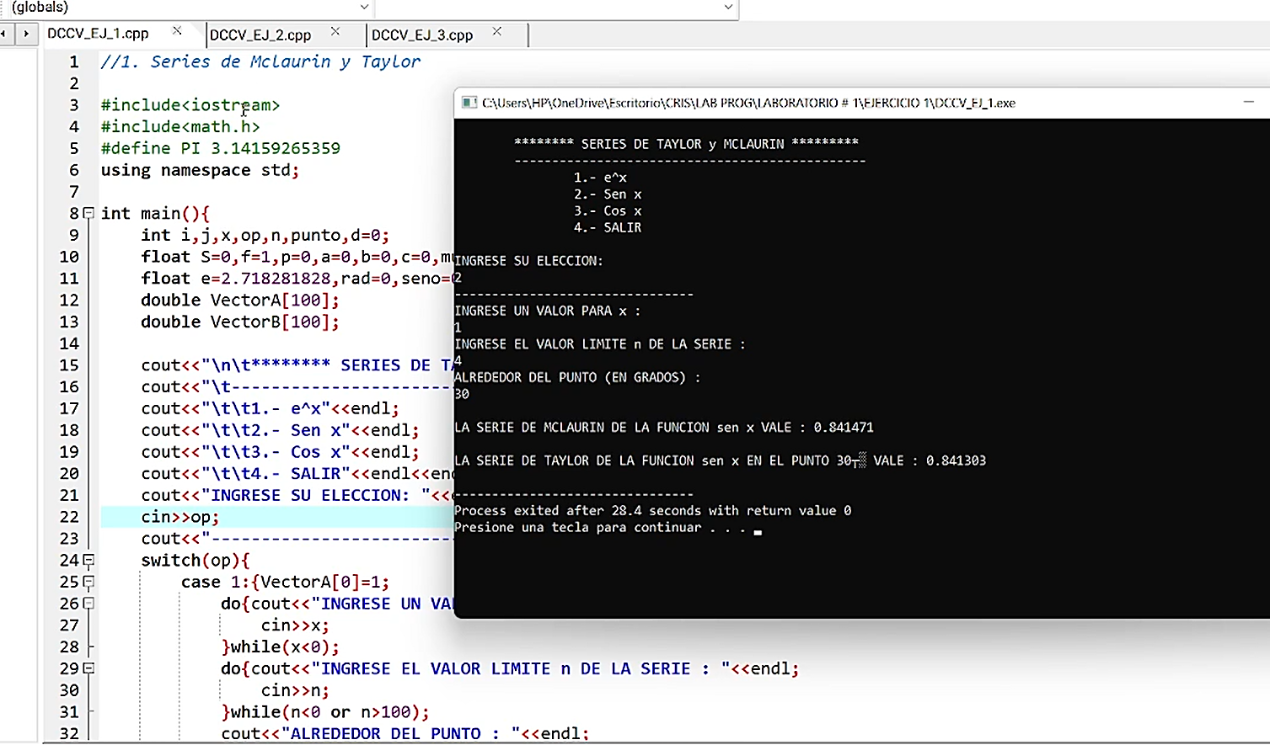

**OPCION 3**

